数据挖掘
实验3：分类和预测

一、实验目的
1、理解分类的一般过程和基本原理；
2、巩固分类算法的算法思想，能够进行分类操作；
3、学会分类预测问题中的性能评估方法。

二、实验原理
1、常用的预测模型：决策树、朴素贝叶斯分类器、KNN、随机森林、SVM等。

2、评价预测结果，常用的性能评价指标：
混淆矩阵
True Positive(真正，TP)：将正类预测为正类数
True Negative(真负，TN)：将负类预测为负类数
False Positive(假正，FP)：将负类预测为正类数(误报)
False Negative(假负，FN)：将正类预测为负类数 (漏报)
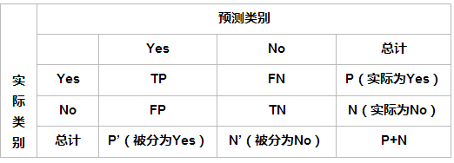
（1）精确率P(Precision)是指被正确预测为正例数与所有被预测为正例数的比率，反映了预测模型的准确程度，也称为查准率。
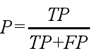

（2）召回率 R(Recall)是指被正确预测为正例数与实际正例数的比率，反映了一个有缺陷模块被正确预测出的概率，也称为查全率。
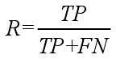

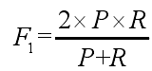
（3）F-Measure 是信息检索领域的一个评价指标，常用的是F1 度量，即为精确率与召回率的调和平均数。

（4）AUC
真正例率 TPR(True Positive Rate)与召回率相同，也是指被正确预测为正例数与实际正例数的比率。
假正例率 FPR(False Positive Rate)是指被错误预测为正例数与实际负例数的比率。
接受者操作特征(Receiver Operating Characteristic，ROC)曲线是描述分类模型真正例率 TPR 和假正例率 FPR 之间关系的一种图形化方法，如下图所示。
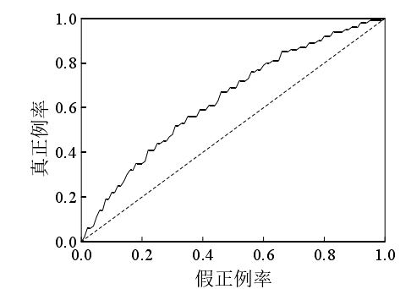

横坐标表示假正例率，纵坐标表示真正例率。对于一个特定的预测模型和训练数据集，其预测结果对应于 ROC 曲线上的一个点，通过调整该模型的阈值即可得到一条经过(0, 0)和(1, 1)的曲线，曲线下方的面积即为AUC(Area Under the Curve)的值。其中，AUC的取值范围为0~1，当 AUC 为 0.5 时，表示随机猜测模型的性能，如上图中的虚线所示。AUC 值越大，说明该模型的性能越好。因此，好的预测模型应尽可能地靠近坐标系的左上角。

三、实验内容：
1、实验数据
(1)鸢尾花数据集(iris)数据集
(2)CM1数据集（CM1数据集细节参见CM1.arff文件）
CM1数据说明：LOC_BLANK、 LOC_BLANK、 BRANCH_COUNT、CALL_PAIRS 、LOC_CODE_AND_COMMENT、LOC_COMMENTS、CONDITION_COUNT 、CYCLOMATIC_COMPLEXITY、CYCLOMATIC_DENSITY、DECISION_COUNT、DECISION_DENSITY 、DESIGN_COMPLEXITY、DESIGN_DENSITY、EDGE_COUNT、ESSENTIAL_COMPLEXITY、ESSENTIAL_DENSITY、LOC_EXECUTABLE、PARAMETER_COUNT、HALSTEAD_CONTENT、HALSTEAD_DIFFICULTY、HALSTEAD_EFFORT、HALSTEAD_ERROR_EST、HALSTEAD_LENGTH、 HALSTEAD_LEVEL、 HALSTEAD_PROG_TIME、 HALSTEAD_VOLUME、 MAINTENANCE_SEVERITY、 MODIFIED_CONDITION_COUNT、 MULTIPLE_CONDITION_COUNT、 NODE_COUNT、 NORMALIZED_CYLOMATIC_COMPLEXITY、 NUM_OPERANDS、 NUM_OPERATORS 、 NUM_UNIQUE_OPERANDS、 NUM_UNIQUE_OPERATORS、 NUMBER_OF_LINES、 PERCENT_COMMENTS 、 LOC_TOTAL 为样本特征；
Defective {Y,N}表示样本的类别（类标），Y表示有缺陷样本，N表示无缺陷样本。

2、实验要求（使用熟悉的程序设计语言进行编程（要求程序具有通用性）实现）
(1) 鸢尾花数据集(iris)数据集：① 使用全部特征，用KNN、朴素贝叶斯 方法进行分类预测，并评估模型；② 使用主成分分析方法对鸢尾花数据集（iris.csv）进行维规约后的特征，用KNN、朴素贝叶斯方法进行分类预测，并评估模型（评估指标：P、R、F-measure、AUC）；③ 对①和②中的四种分类结果进行对比分析。

(2) CM1数据集 ① 使用全部特征，用决策树算法（或其他单个分类预测算法）、集成方法（bagging或boosting）进行分类预测，并评估模型；② 使用特征选择方法（例如:相关系数法、互信息法等）选择特征后，用决策树算法（或其他单个分类预测算法）、集成方法（bagging或boosting）进行分类预测，并评估模型（评估指标：P、R、F-measure、AUC）；③ 对①和②中的分类结果进行对比分析，并尝试分析导致这种结果的原因。

